**Constancia mes de OCTUBRE 2024**

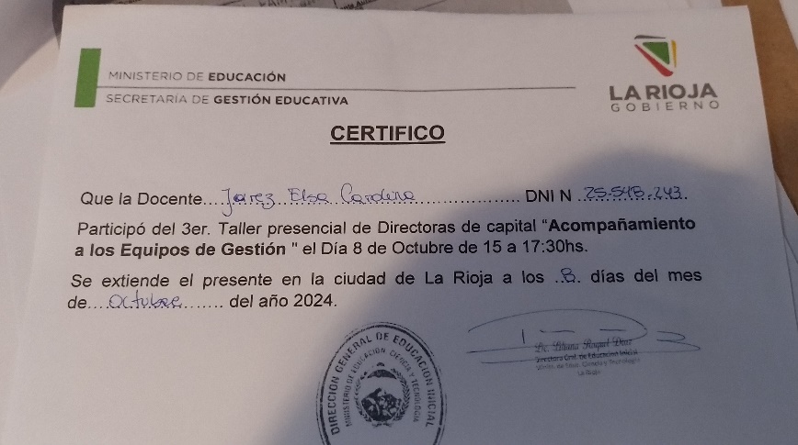

LIC. JUAREZ ELSA CAROLINA

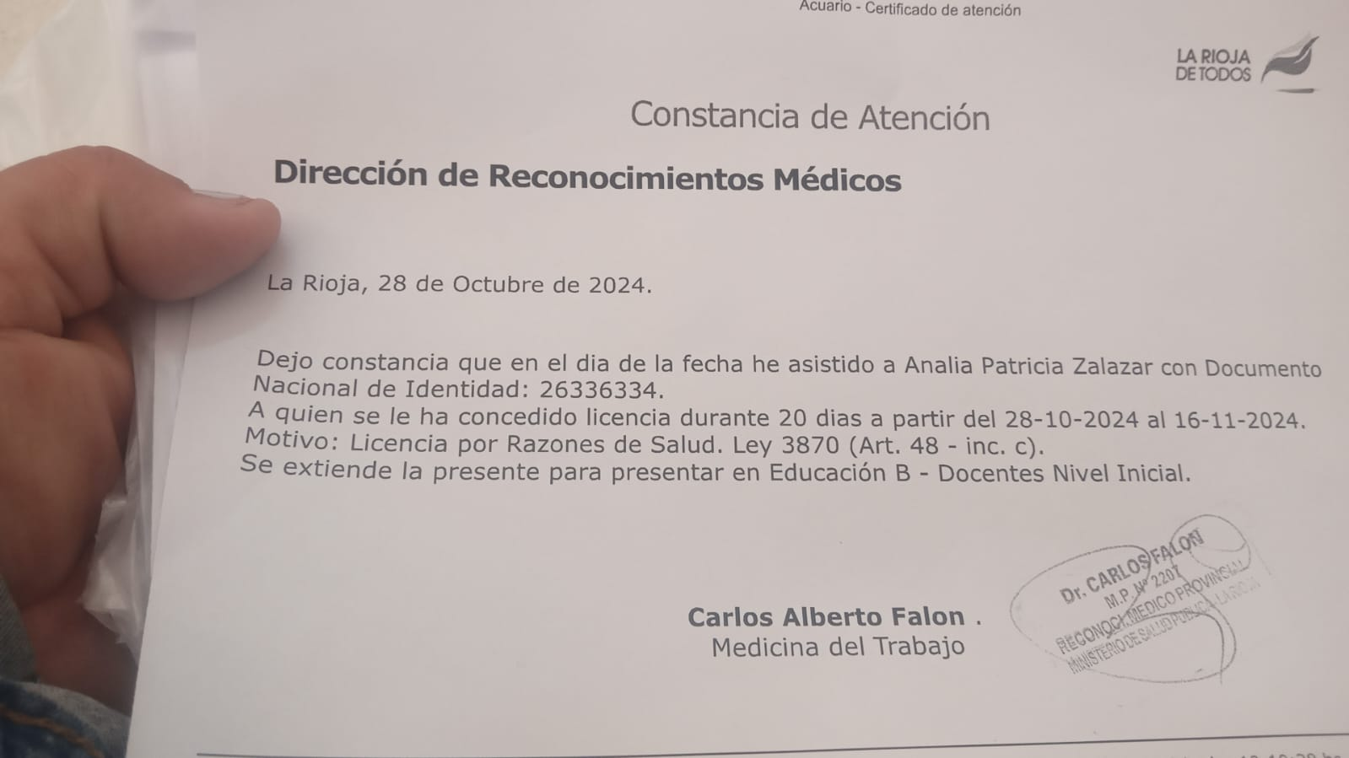

**PSG ANALIA ZALAZAR**

**Figueroa Brenda Carolina**

La Rioja, 29 de Octubre de 2024

A LA SRA. VICE DIRECTORA

JARDÍN DE INFANTES N°13

PROF. CAROLINA JUAREZ

SU DESPACHO

La que suscribe, profesora Brenda Carolina Figueroa DNI 37.416.446, maestra suplente de sala de 4 años “G” turno tarde, se dirige a usted con motivo de solicitar licencia artículo 10.4 el día Martes 29 de Octubre del corriente año.

Sin otro particular, la saludo cordialmente.

*Figueroa Brenda Carolina*

*DNI 37.416.446*

**María Sol de la Vega**

La Rioja 29 de octubre de 2024

A la vice directora del JIN Nº13 “Rosa Vera Barros”

Lic. Carolina Juárez

S/D

La que suscribe, Prof. De la Vega Maria Sol, DNI 33096195, docente interina de la sala de 3 años F, turno tarde de la institución a su cargo, tiene el agrado de dirigirse a usted a fin de solicitarle autorización para hace uso de la licencia por razones personales, art. 10.4 , el día miércoles 30 del corriente.

Sin Otro particular saludo a usted atte.



De la Vega Maria Sol

33.096.195

**OLIVERA ORTIZ, ROSA ISABEL**

**La Rioja, 28 de Octubre de 2024**

**A LA SRA. VICE DIRECTORA**

**JARDÍN DE INFANTES N°13**

**PROF. CAROLINA JUAREZ**

**SU DESPACHO**

La que suscribe, profesora OLIVERA ORTIZ, ROSA ISABEL DNI 22063822

maestra suplente de sala de 4 años “H” turno tarde, se dirige a usted con motivo de solicitar licencia artículo 10.4 el día 28 de Octubre del corriente año.

Sin otro particular, la saludo cordialmente.

OIVERA ORTIZ, ROSA ISABEL

DNI 22063822

PROF. MARIA EUGENIA MERCADO

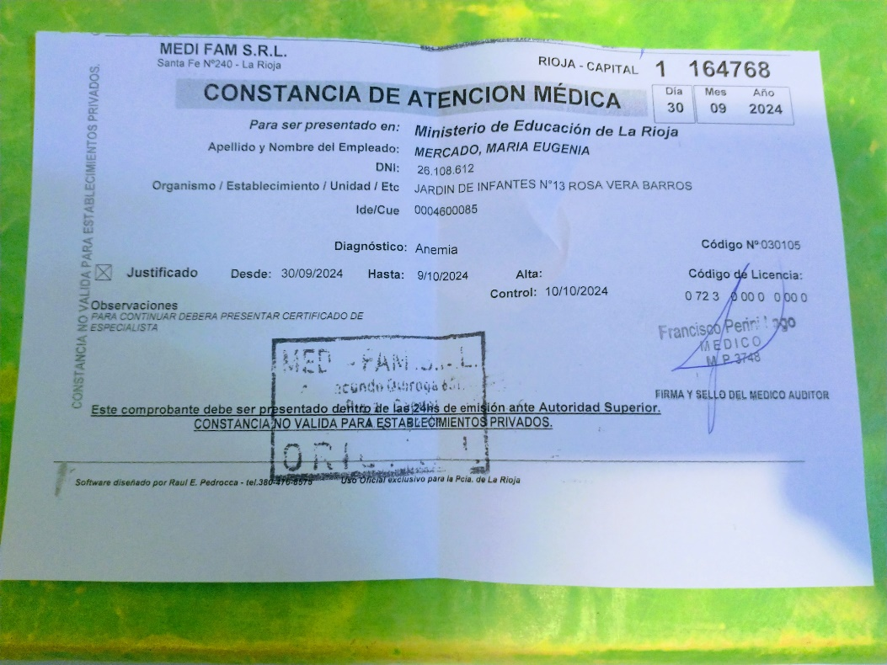

Prof. Mercado María Eugenia

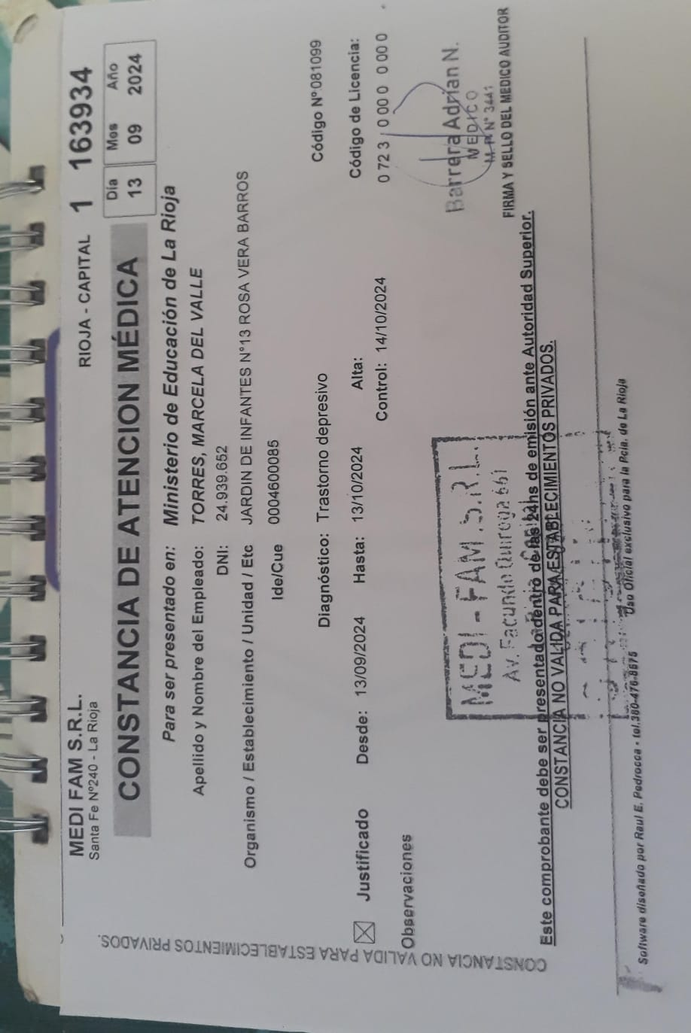

PROF. TORRES MARCELA PROFESORA DE MÚSICA

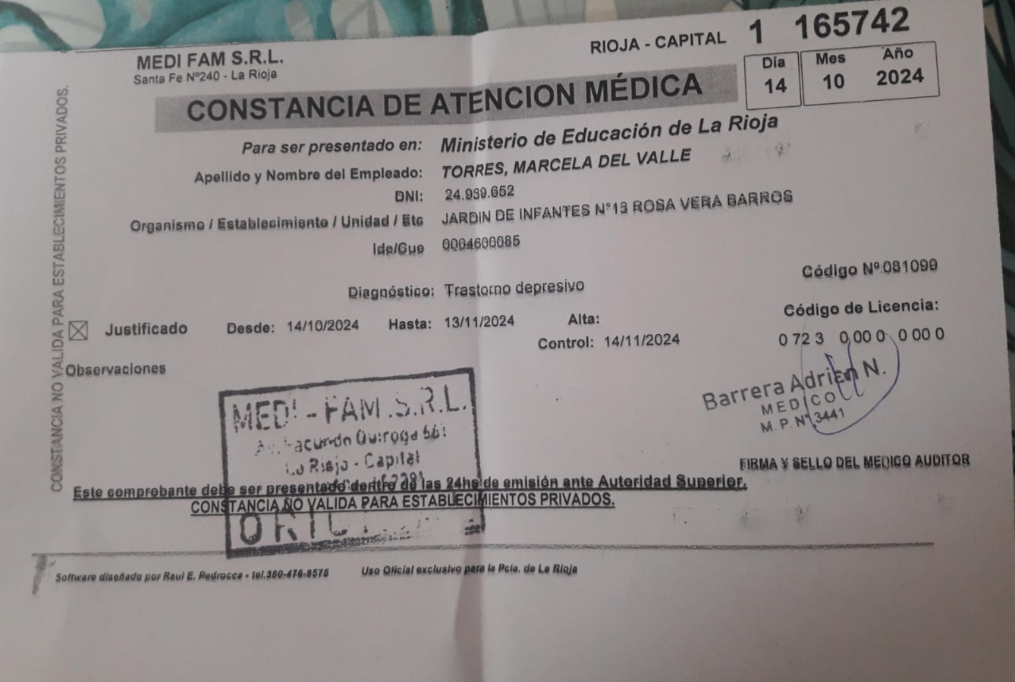

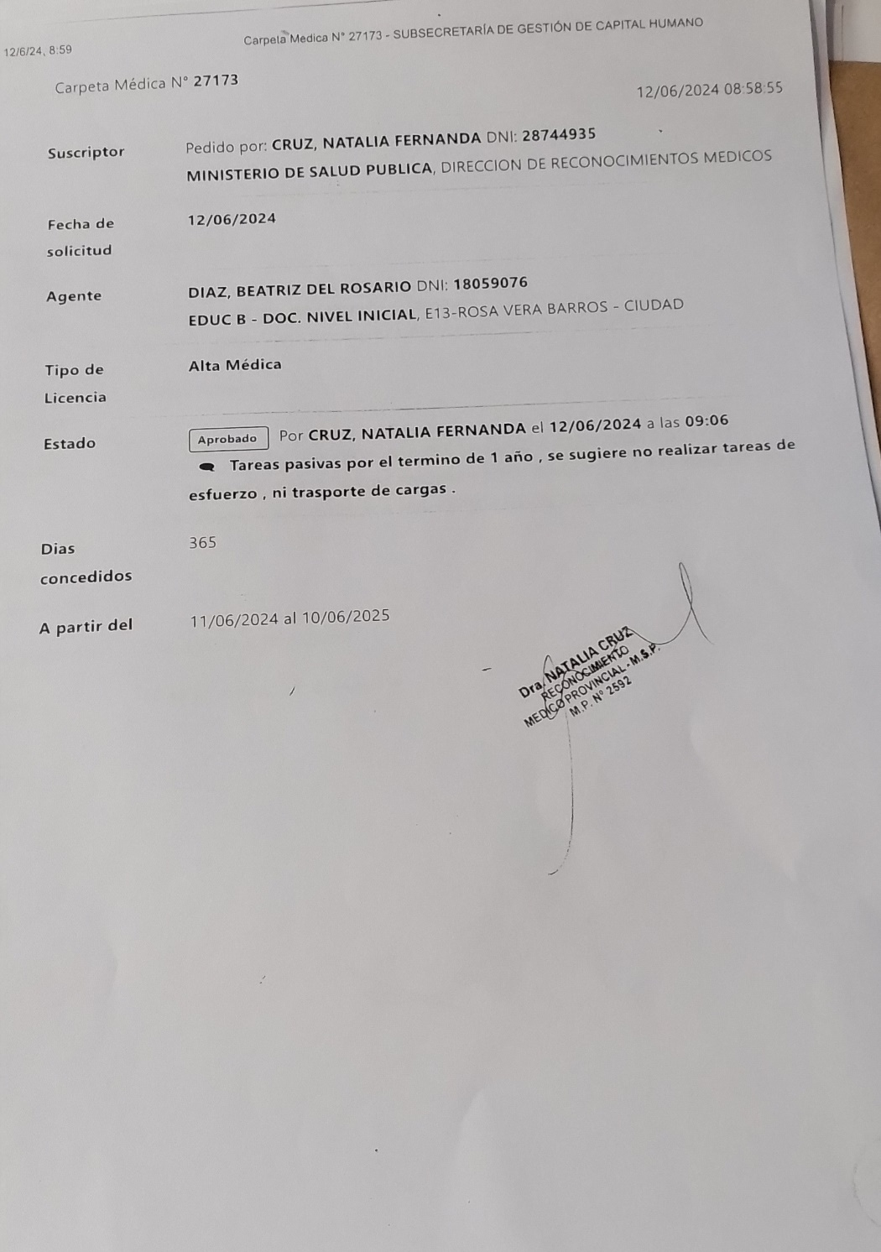

P.S.G. BEATRIZ DÍAZ

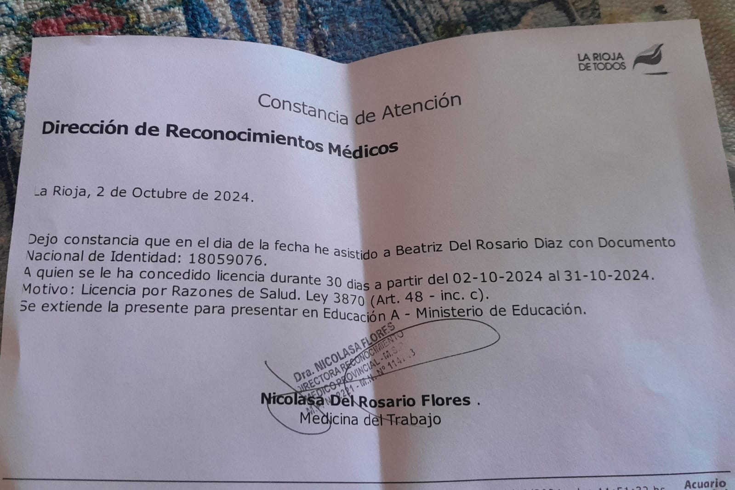

PSG BEATRIZ DÍAZ

Psg Sra Mirta Palacio

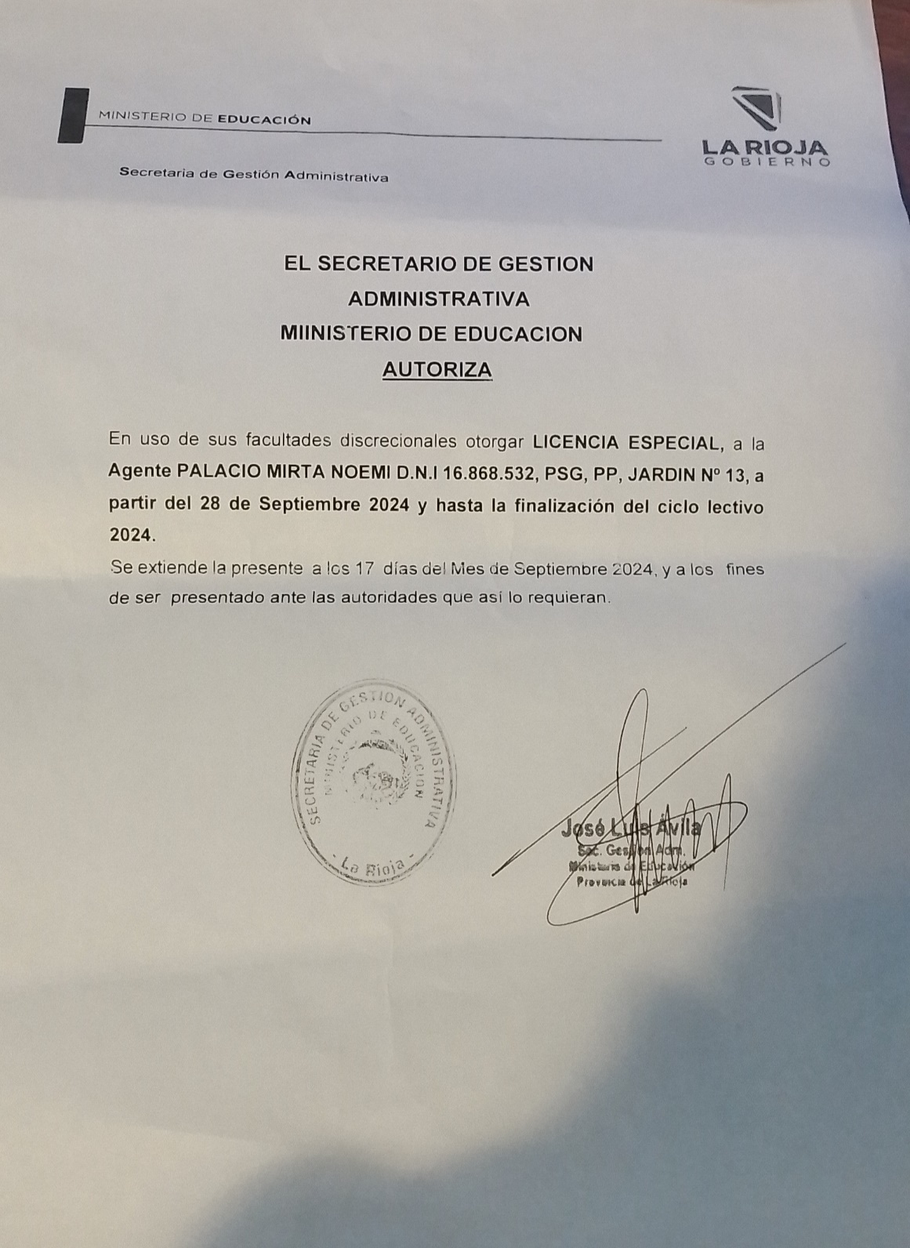

Prof. Gabriela Moreno

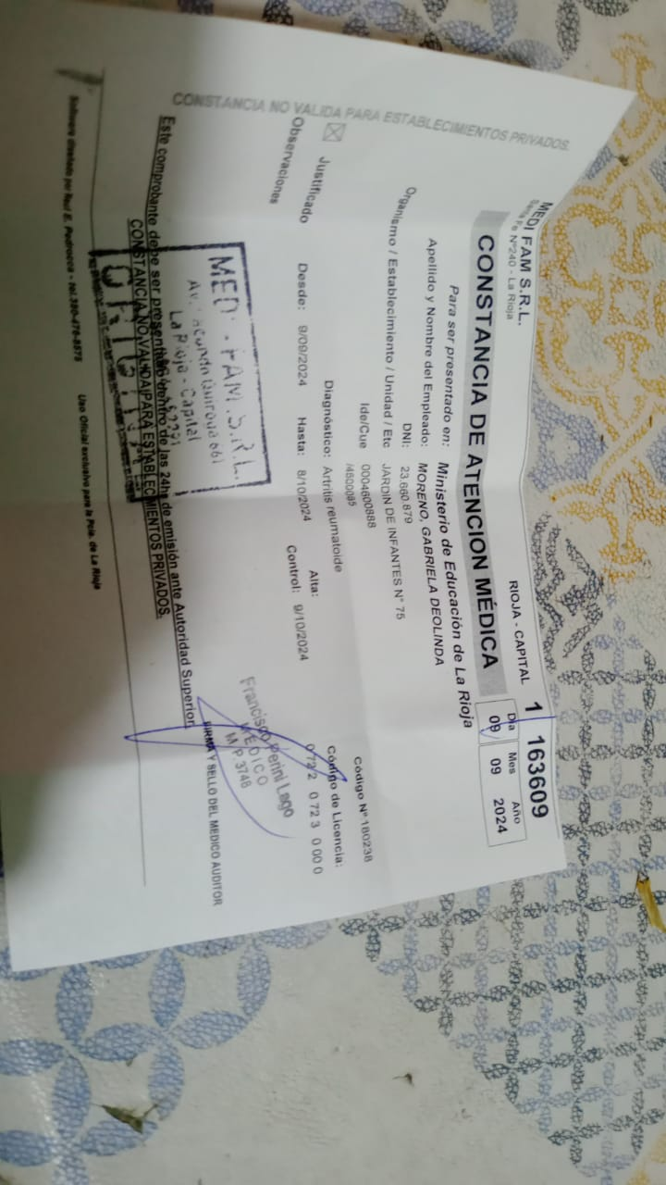

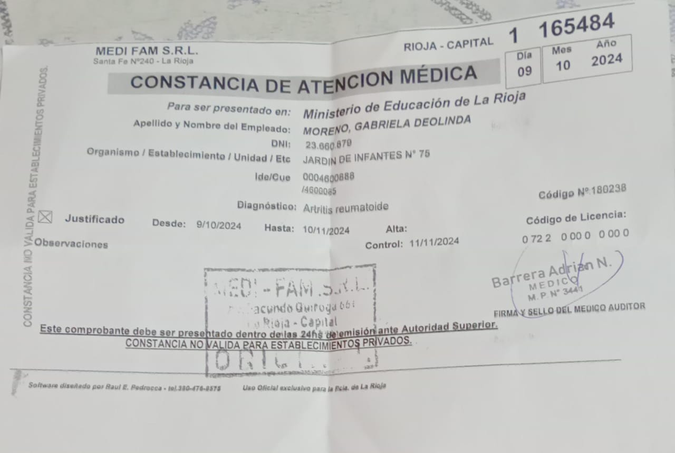

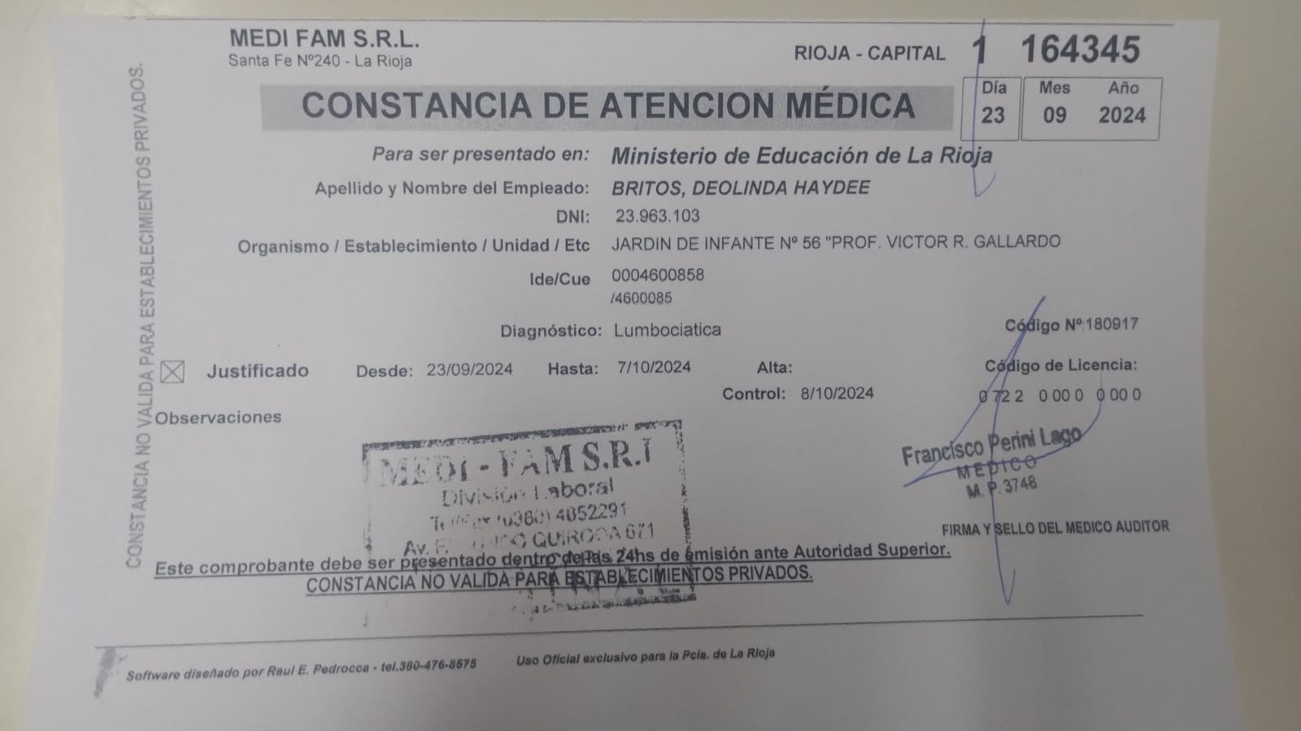

Prof. Britos Deolinda

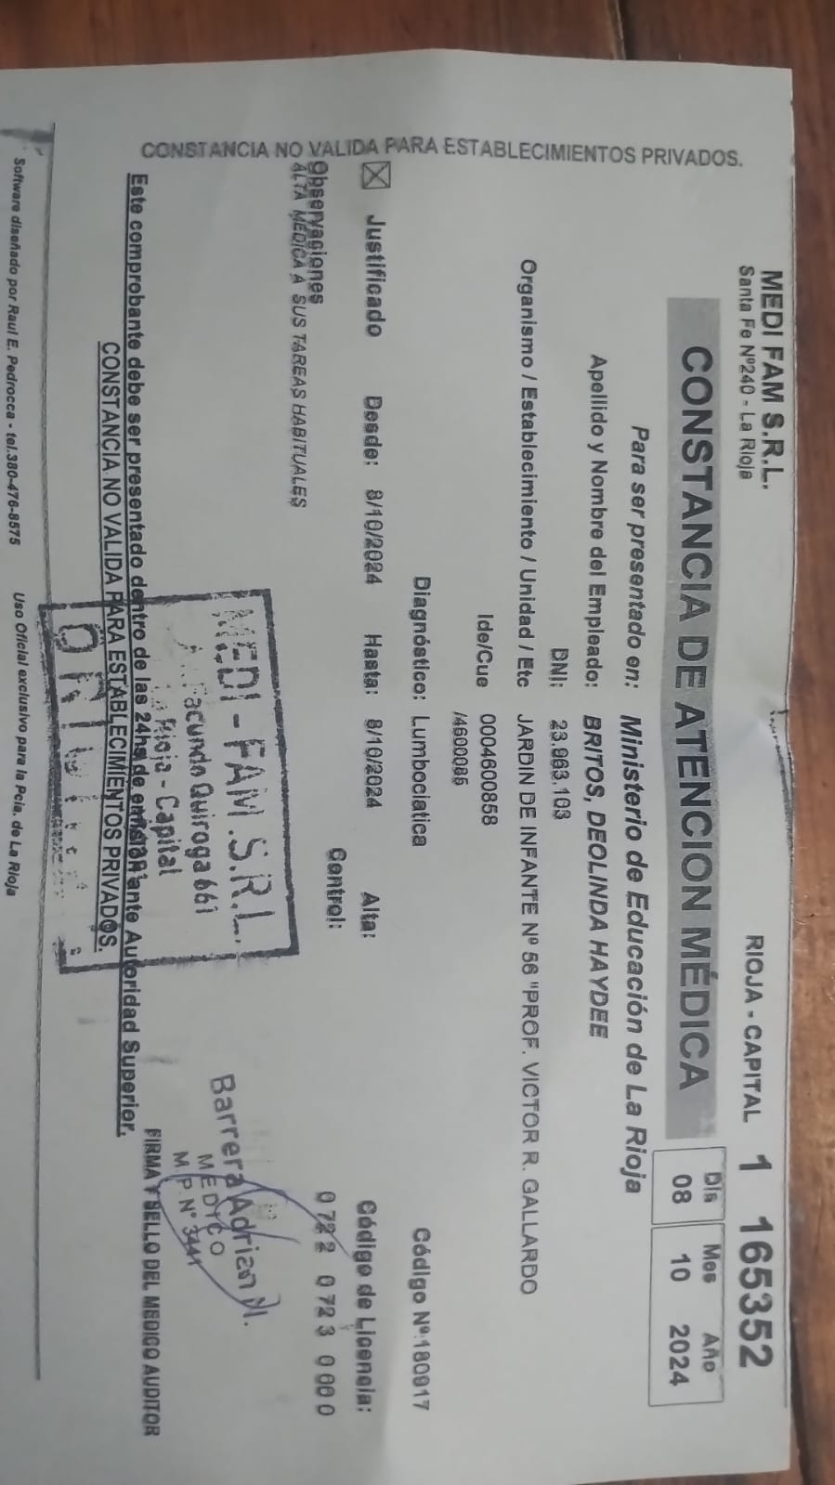

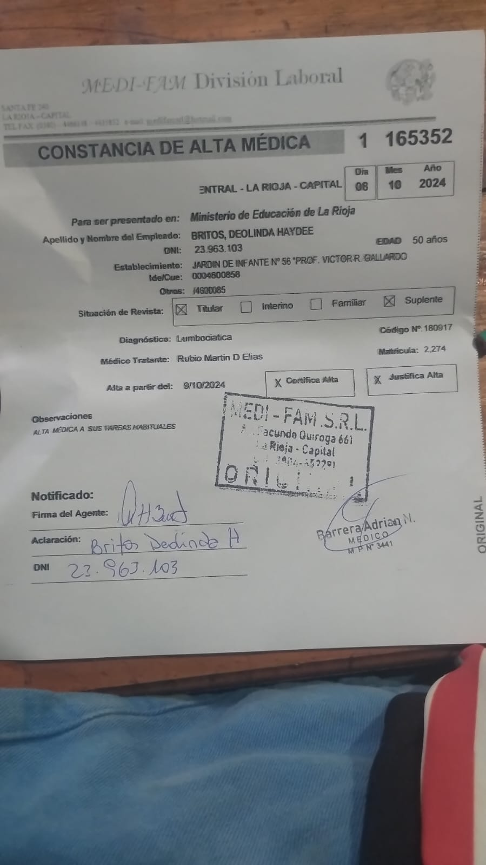

Alta de Prof. Deolinda Britos

Prof. Música Miranday David.

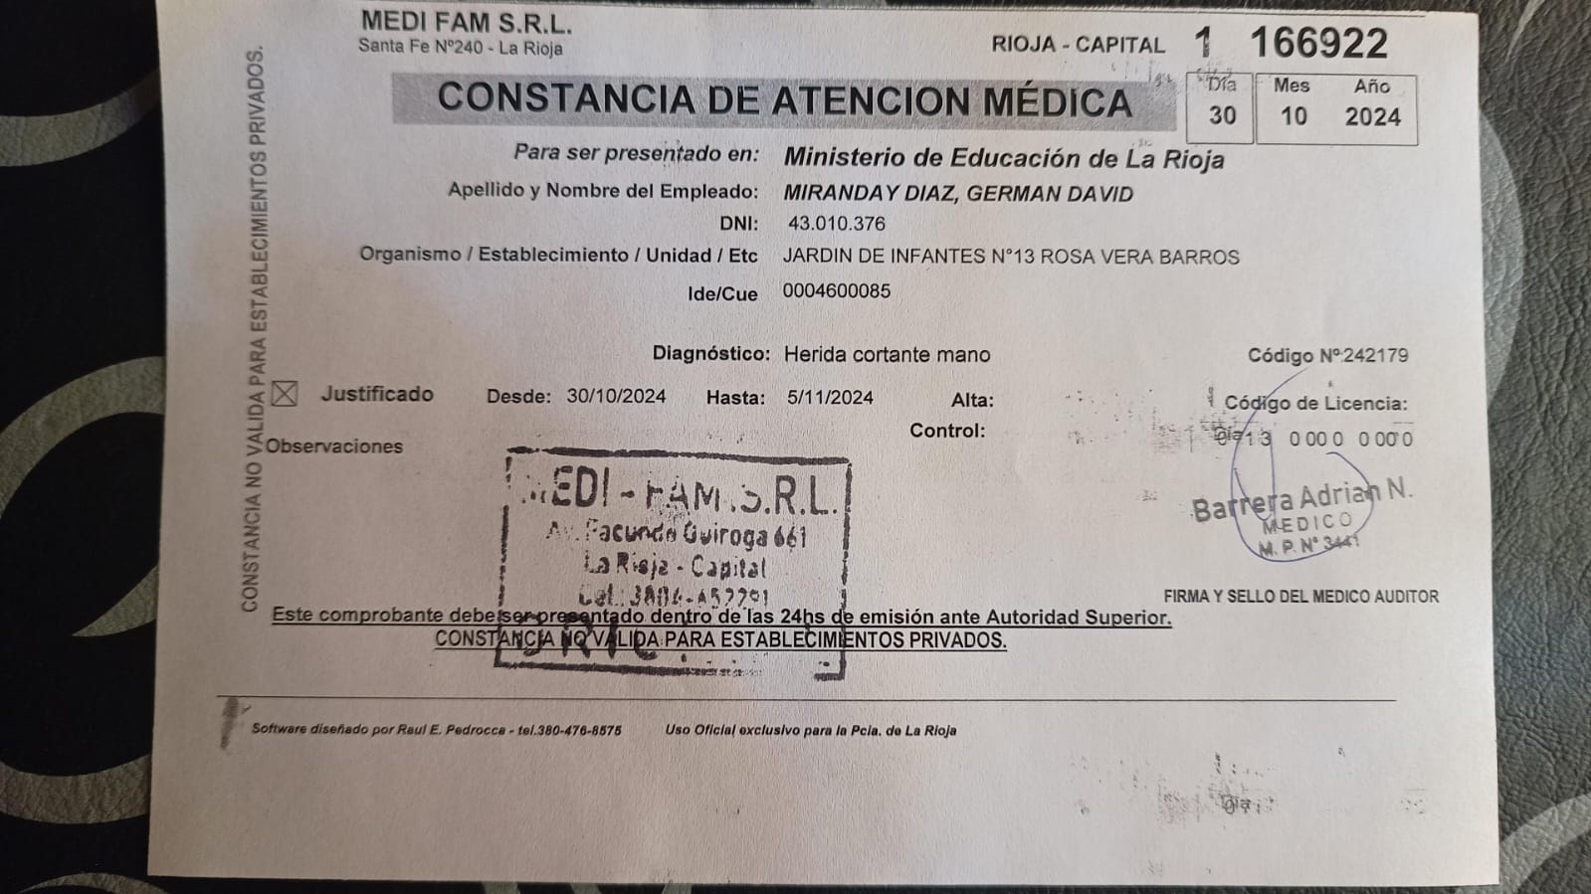

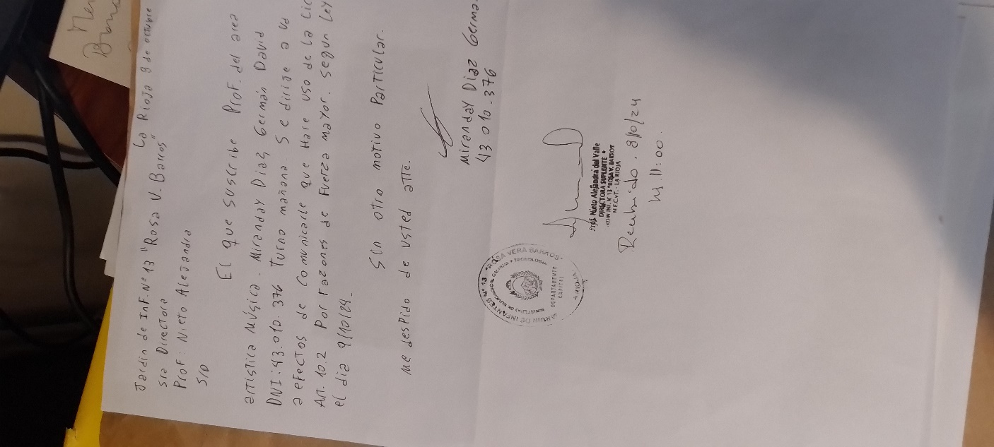

MIRANDAY ART. 10.2

RESOL JUBILACIÓN POF ANA CECILIA CARDOZO

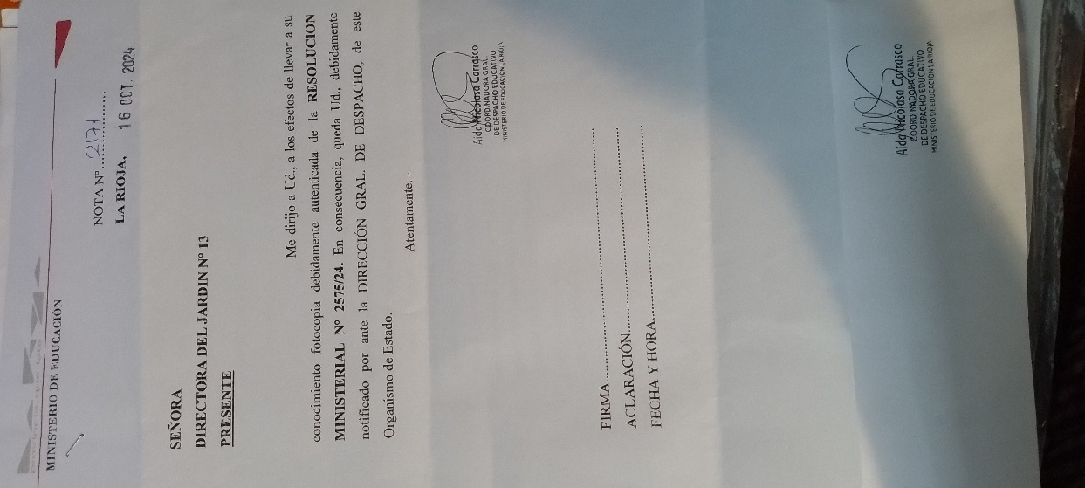

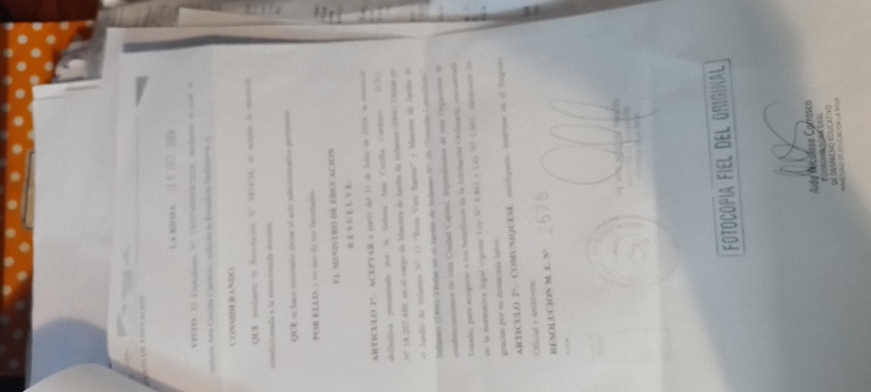

RESOL. DOCENTE TITULAR: ANA CARDOZO